Aufgabe:

- Diskutieren Sie in der Klasse, was eine Werbung in moralischem und rechtlichen Sinn nicht darf. Führen Sie dazu in der vorbereiteten Taskcard den Satzanfang
Werbung darf nicht … entsprechend fort.
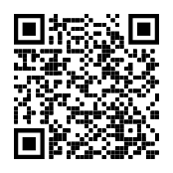
- Betrachten Sie den „Werbespot“ von Studenten der Ludwigsburger Filmakademie und überprüfen Sie, inwieweit der Werbespot gegen die von Ihnen genannten Kriterien verstößt.
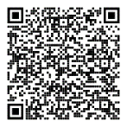
- Betrachten Sie den Auszug aus dem Produktkatalog eines Modehändlers. Diskutieren Sie auch hier die Problematik einer derartigen Darstellung.

